Здравствуй
Вступление:
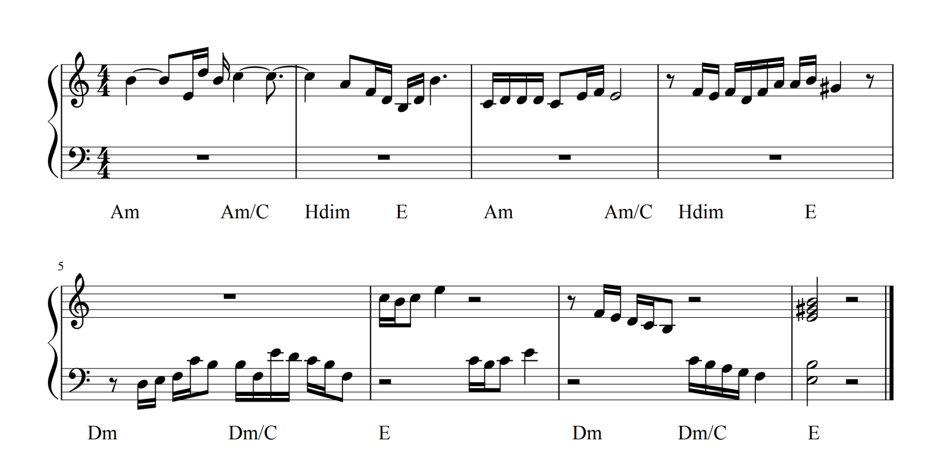

Am Am/C Hdim E
Здравствуй, я столько лет ждала тебя.
Am Am/C Hdim E
Ясно... и день ненастный декабря.
Dm Dm/C E
Грея, дыханьем мерзлое окно,
Dm Dm/C F E
Веря, что ты вернешься все равно.
Gm A
В утро, из всех которое светлей,
Gm A
В сумрак моих незапертых дверей,
Dm Dm/C E
В самый желанный шепот у виска,
Dm Dm/C F E
К ранам, что нацарапала тоска.
Проигрыш (как вступление): Am Am/C Hdim E (2 раза)
Dm Dm/C E Dm Dm/C F E
Am Am/C Hdim E
В скорбной, в агонии линий череда
Am Am/C Hdim E
Рок мой - вечно летящая звезда
Dm Dm/C E
К року, но умирать и воскресать,
Dm Dm/C F E
Чтобы тебя дождаться и сказать:
Gm A
Здравствуй, мое начало, мой исход!
Gm A
Царство, где сладкий яд и горький мед!
Dm Dm/C E
К плахе! И крест нательный палачу.
Dm Dm/C F E
В страхе я просыпаюсь и кричу:
"Здравствуй!"
Am Am/C Hdim E (2 раза)
Dm Dm/C E Dm Dm/C F E

